附件4
报到、竞赛地点及交通指南
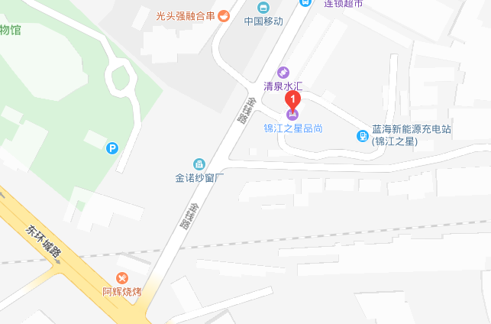
一、报到地点：锦江之星品尚（远达大街店）（长春市二道区金钱路166号），位置图如下

乘车路线：
1.长春站：乘坐地铁1号线北环城路方向至北环城路站下车，随后打车至目的地费用约12元；全程出租车费用约20元。
2.高速客运站：乘坐地铁1号线北环城路方向至北环城路站下车，随后打车至目的地打车费用约12元；全程出租车费用约43元。
二、竞赛地点：长春吉大附中力旺实验学校（长春市二道区金钱路与银竹路交汇），位置图如下

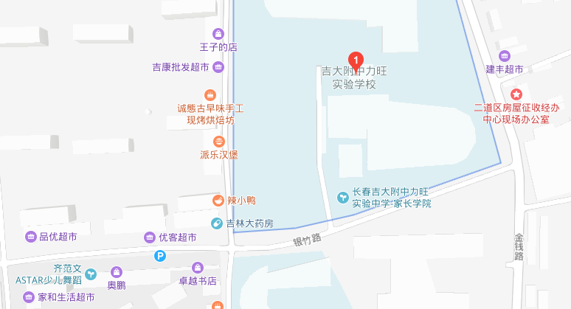

乘车路线：
1.长春站：乘坐地铁1号线北环城路方向至北环城路站下车，随后打车至目的地费用约14元；全程出租车费用约20元。
2.高速客运站：乘坐地铁1号线北环城路方向至北环城路站下车，随后打车至目的地打车费用约14元；全程出租车费用约46元。

